Лабораторная работа 1

Инициализация git + создание рабочей области

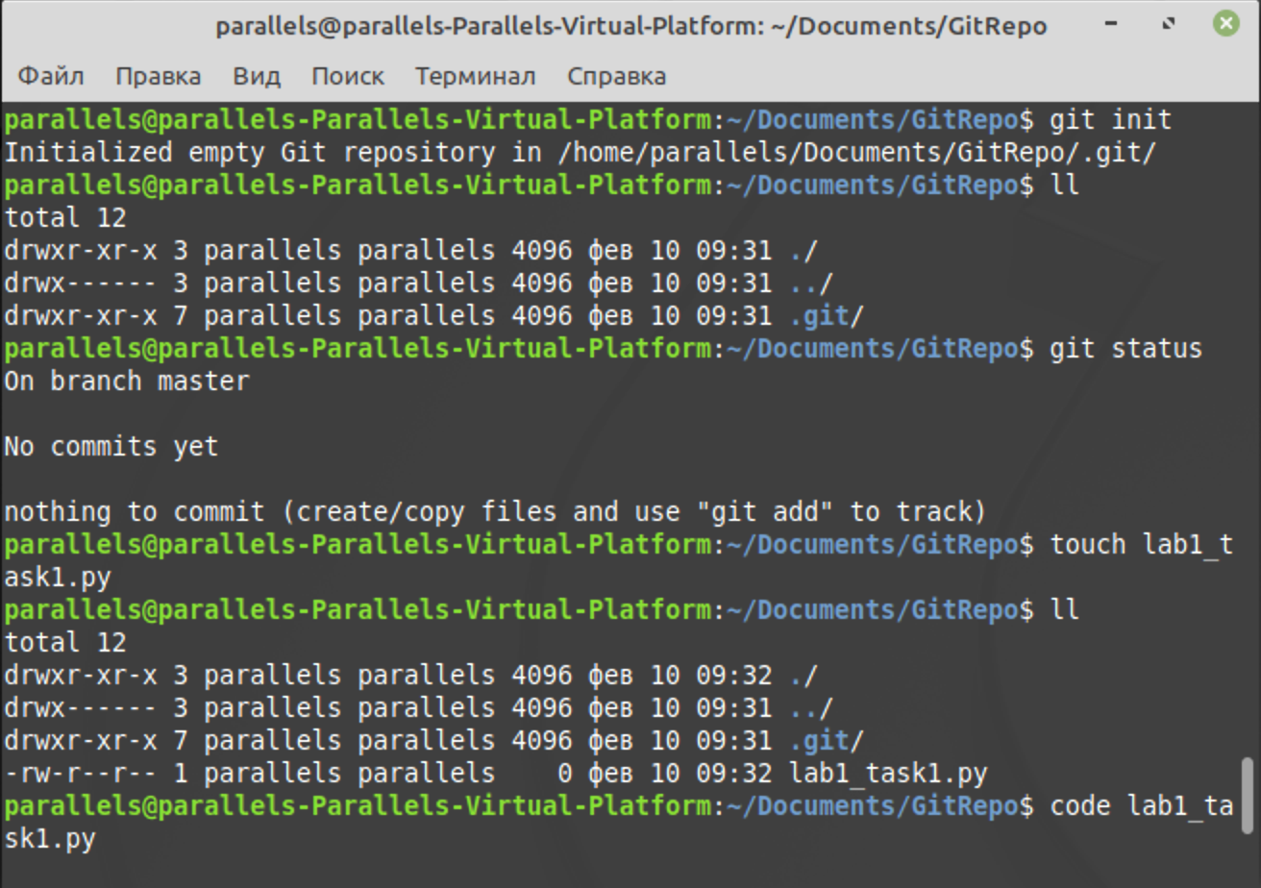

Содержимое файла.

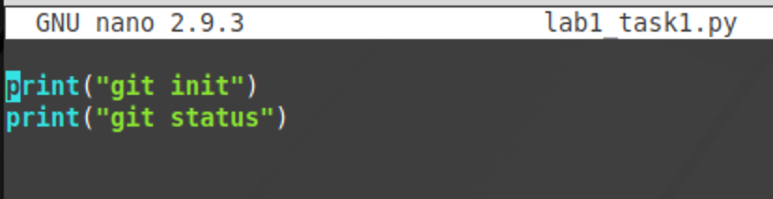

Добавляем файл в индекс

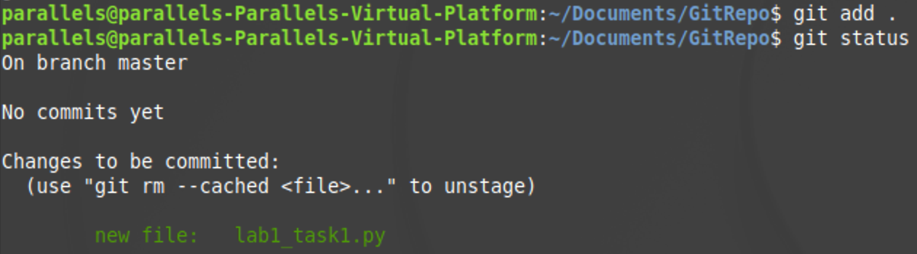

Коммитим изменения

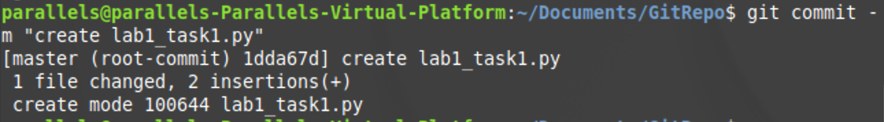

Добавили изменение в файл, затем добавили в индекс и закоммитили

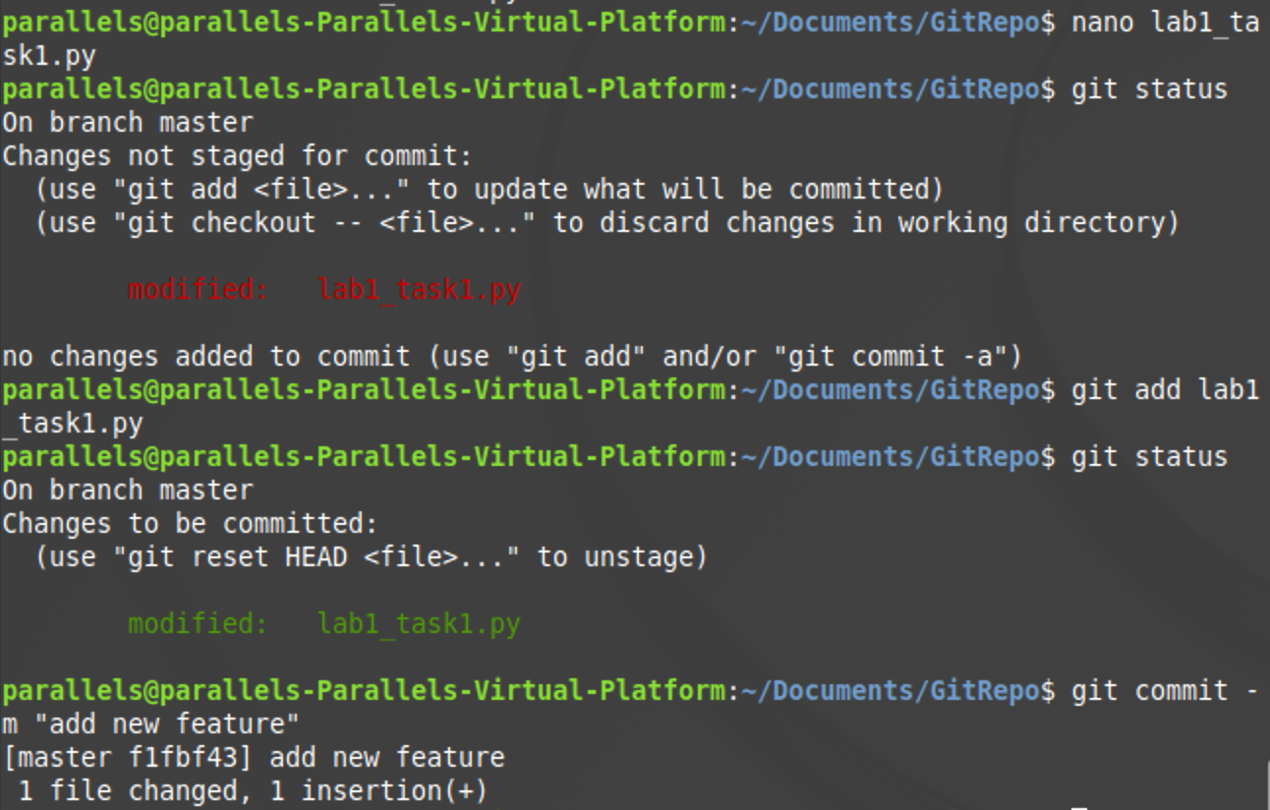

Отображение истории коммитов

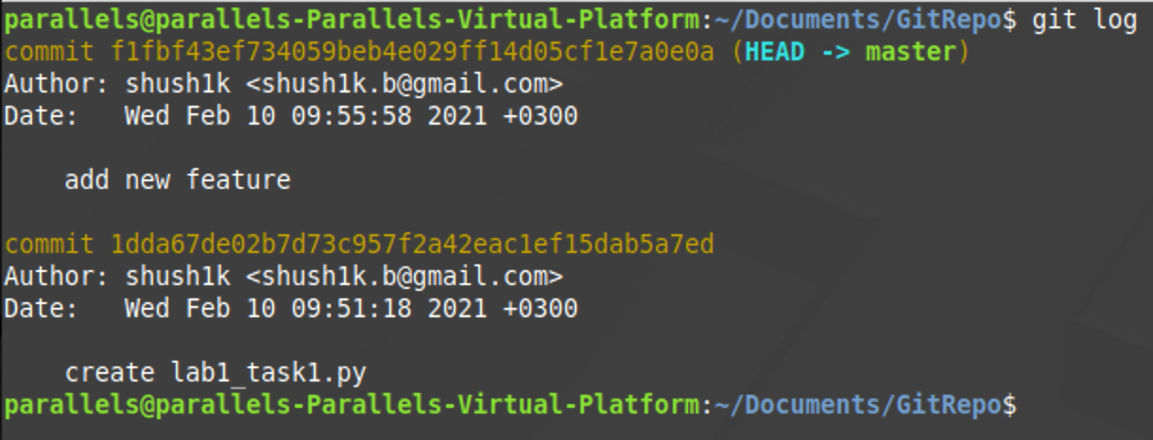

Переход на старые коммиты и возврат к текущему.

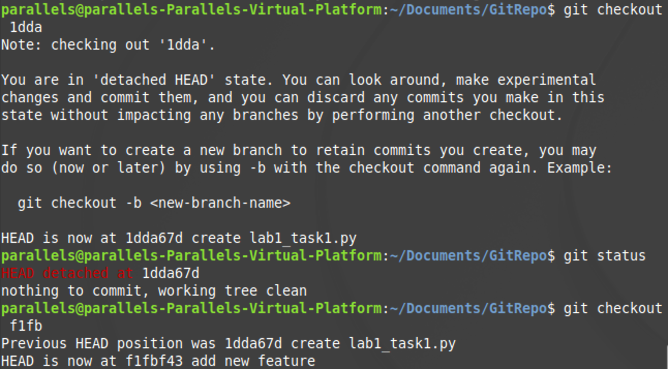

Контрольные вопросы:

Опишите своими словами значение следующих терминов:

a) рабочий каталог, каталог который отслеживается git;

b) репозиторий, каталог который отслеживается git;

c) коммит, копия данных(бекап всех файлов в репозитории), на определенный момент времени;

d) ветка –указатель на один из коммитов.